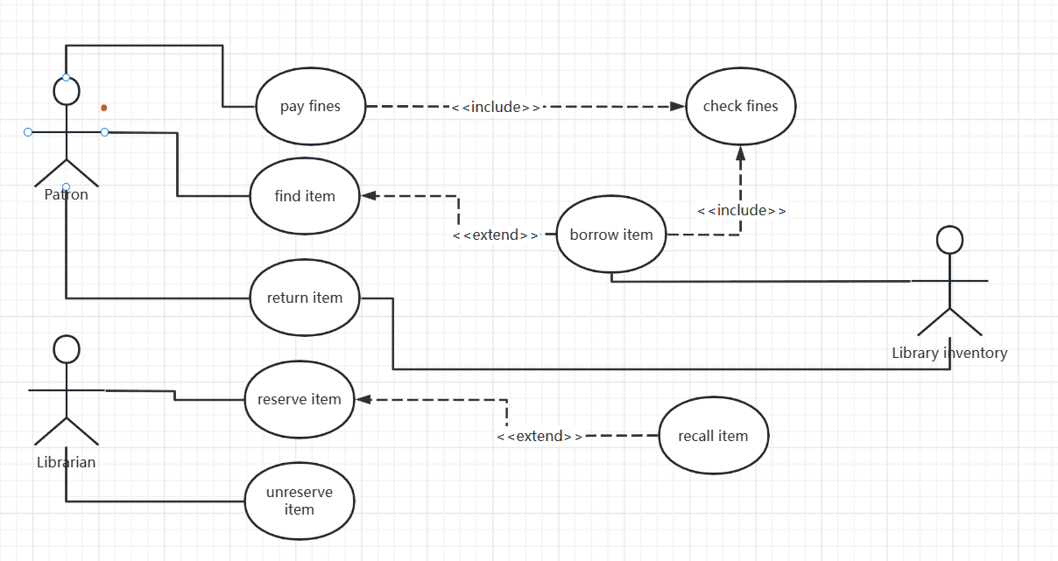

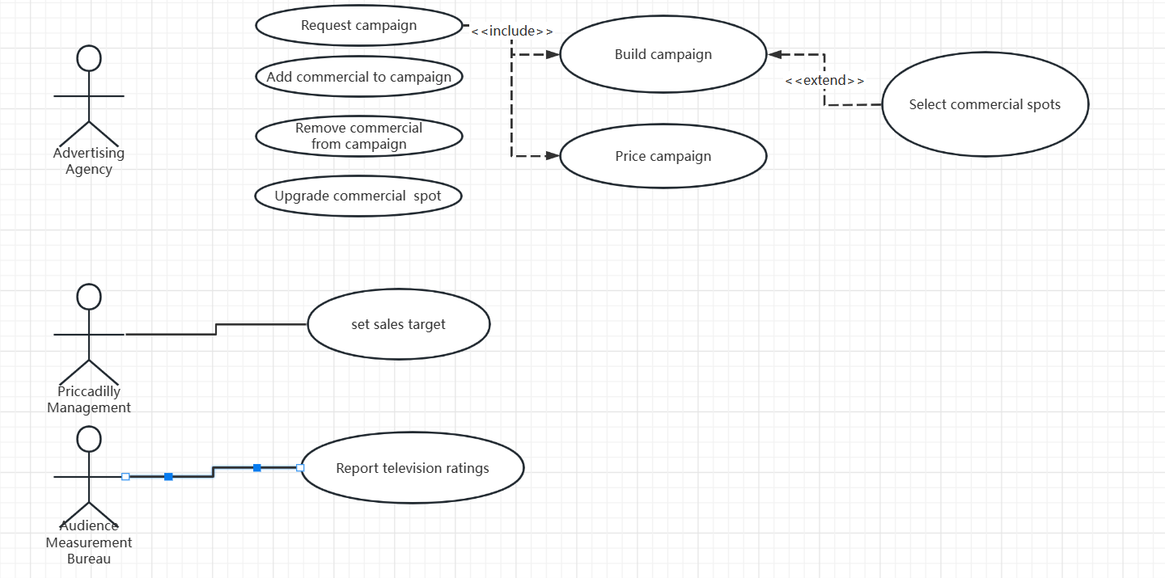

"<<include>>" 和 "<<extend>>" 是用于建模 UML 用例图中用例之间关系的关键词。它们的含义如下：

1"<<include>>": 这个关键词表示一个用例包含另一个用例。一个用例可以通过在其中包含其他用例来达到模块化和重用的目的。被包含的用例通常是在不同的场景中重复使用的共同行为，因此通过包含这些用例，可以减少用例图的复杂性。

2"<<extend>>": 这个关键词表示一个用例可以在另一个用例的基础上扩展功能。这个关系通常被用来表示某些特殊情况或可选的行为。例如，在购物网站上，一个普通用户可以购买商品，但如果用户选择成为会员，则可以使用会员特有的优惠。

在 UML 用例图中，用例之间的关系可以通过箭头表示，箭头指向被包含或被扩展的用例。"<<include>>" 和 "<<extend>>" 关系都可以帮助提高用例图的可读性和重用性，同时也能够帮助开发者更好地理解系统的功能和行为。